Настройка D-Link Dir 300 для Интерсвязи.

0) Подготовка
Перед тем как прицепить dir 300 к компьютеру, нужно узнать шлюз вашей подсети (он понадобится в настройке маршрутизации) и IP сервера анлима (для настройки интернет соединения). Заходим в командную строку (пуск-выполнить-вводим CMD жмем окей) вводим ipconfig и смотрим напротив IP «Основного шлюза» будет –записываем, далее в командной строке ввести NSLOOKUP UNLIM.IS74.RU(для анлима) или для серфера NSLOOKUP sf.is74.ru или NSLOOKUP VPN.IS74.RU (для тарифа с оплатой по трафику) выведется список IP серверов - нужно выписать один из адресов.
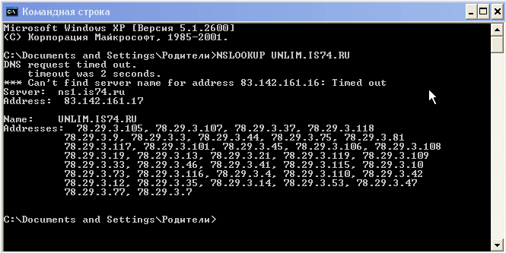
1)Прошивка DIR 300.
Прежде чем устанавливать прошивку dir300_v1.05_a319, нужно сначала установить прошивку DIR300A1_FW105B07, а уже потом делать апгрейд до dir300_v1.05_a319. Делать лучше по инструкции и не забывайте, что неправильной перепрошивкой устройство можно угробить. Инструкция:
1. Перепрошивку нельзя делать по Wi-Fi!!! Перепрошивку нужно делать только подключив устройство кабелем к компьютеру!!!
2. Желательно при перепрошивке подключить маршрутизатор и компьютер через Источник Бесперебойного Питания (нельзя прерывать процедуру перепрошивки, это случится, если в процессе у вас выключат электричество).
3. Нельзя прерывать процедуру перепрошивки искусственно.
4. На время перепрошивки лучше выключите все остальные программы, которые могут быть причиной зависания компьютера.
5. Перед заливкой прошивки не забываем сделать роутеру "рестарт" (держим нажатой кнопку "reset" 10 секунд).
6. Открываем веб интерфейс (в браузере Internet Explorer вводим 192.168.0.1) Далее проходим Maintenance(техническое обслуживание)→Firmware Update(обновление программного обеспечения)→ В разделе FIRMWARE UPGRADE(обновление прошивки) жмем “выбрать” выбираем файл прошивки и кликаем UPLOAD(обновить) ждем-с…. все мы прошили DIR 300. Чтобы поставить lungpack пройти Maintenance→Firmware Update→ в разделе LANGUAGE PACK UPGRADE (обновление перевода интерфейса) выбираем файл lungpack, жмем UPLOAD, ждем-с… вауля все на русском.
7. После перепрошивки опять-же не забываем сделать роутеру рестарт.
Рис 2
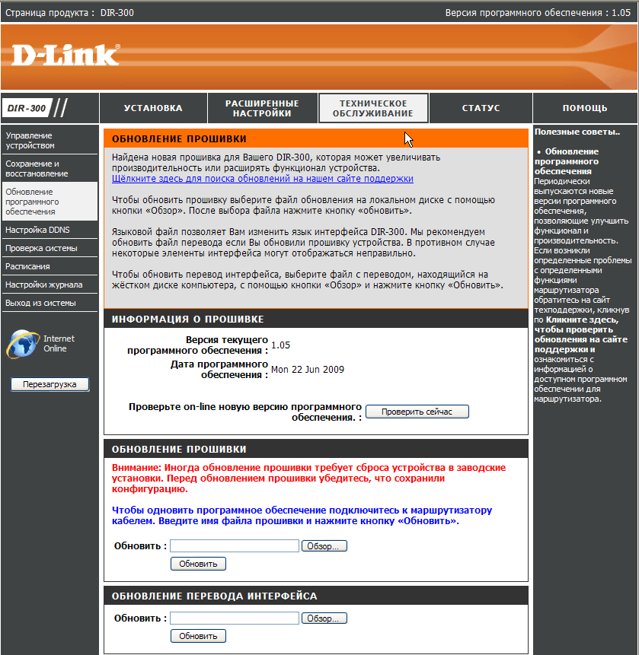
2)Настройка Интернет соединения.
Переходим в меню Установка, слева выбираем, Установка Интернет→Настройка Интернет соединения вручную (ниже, через рисунок, приведен скриншот смотрите и сопастовляйте). Выбираем: PPTP(Dual Access); Динамический IP; Нажать Клонирование MAC-адреса; Напротив IP-адрес/Имя Сервера пишем один из IP’шников сервера (записанного в самом начале) анлима или с оплатой по трафику в зависимости, какой у вас тариф. В поле Учетная запись PPTP-свой Логин; В поле Пароль PPTP-свой пароль для доступа в интернет; В следущем поле повторить ввод пароля; Режим подключения – Всегда; Сохраняем настройки. Далее заходим в СТАТУС в разделе Интернет жмем ПОДКЛЮЧЕНИЕ, после этого должен, появится значок ”Internet online”.
В свойствах сетевой карты прописывать ничего не надо! Для проверки зайдите на google.ru,если заходит то мы подключены к интернету.

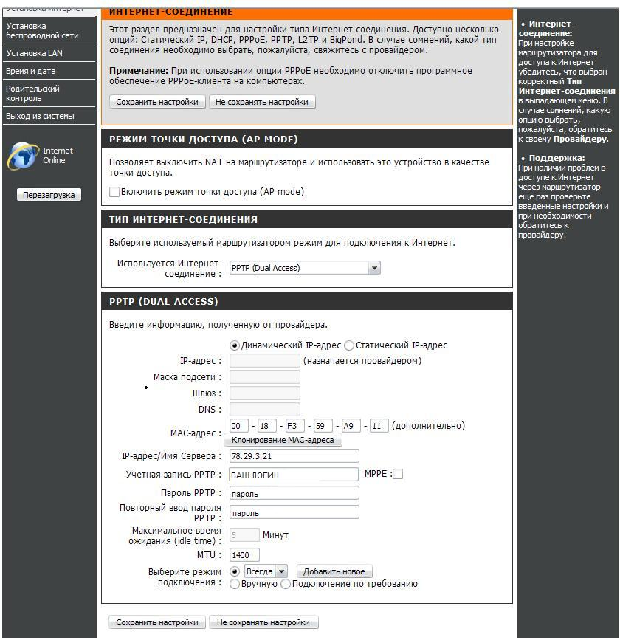
3)Настройка маршрутизации.
Далее настраиваем маршрутизацию заходим Расширенные настройки→Маршрутизация. В колонке Интерфейс выставляем Wan Physical (IP здесь уже проставлен); В колонке Назначение проставляем как на рисунке; В колонке Маска подсети проставляем как на рисунке; В колонке «Шлюз» третья строка как на рисунке, а в первой и второй строке IP «Основного шлюза» (записанного в самом начале). Сохраняем настройки!
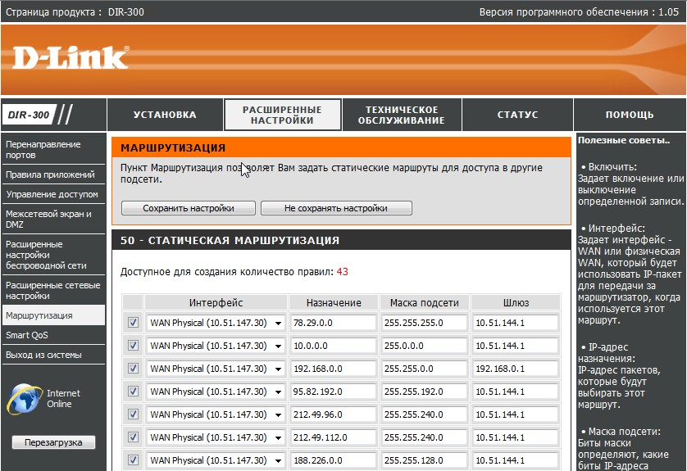
Wan Physical (…….) 10.0.0.0 255.0.0.0 xxxx
Где XXXX это IP основного шлюза (записанного в самом начале)
Четыре последних строки необходимы для работы локально ресурса weburg.ru
4) Настройка Emule.
В настройках соединения Emule необходимо поставить галочку под портами клиента в поле UPnP настройка портов и соответственно в настройках роутера Расширенные настройки - расширенные сетевые настройки - Включение UPnP (Рис 5) и все работает, но на практике Emule зависает, после прописания перенаправления портов проблем не наблюдается!(Рис 6)
Рис 5
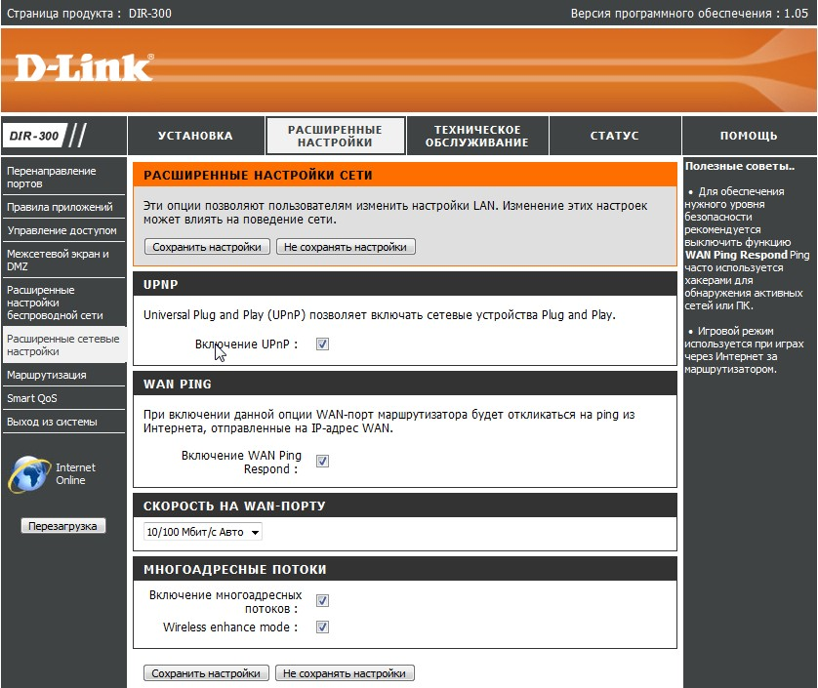
5)Решение проблемы разрыва соединения ICQ, Skype, Jabber и т.п. при запуске торрент-клиента
В правилах перенаправления портов (Рис 6) делаем следующие:
Создаем новое правило: Имя – произвольно, к примеру – Torrent; IP-адрес – IP-адрес компьютера в сети, на котором запускается torrent-клиент; Внешний/внутренний порт – тот порт, который выставлен в настройках uTorrent; Тип трафика – TCP.
Желательно в настройках соединения ICQ выставить порт для подключения 443

Рис 6
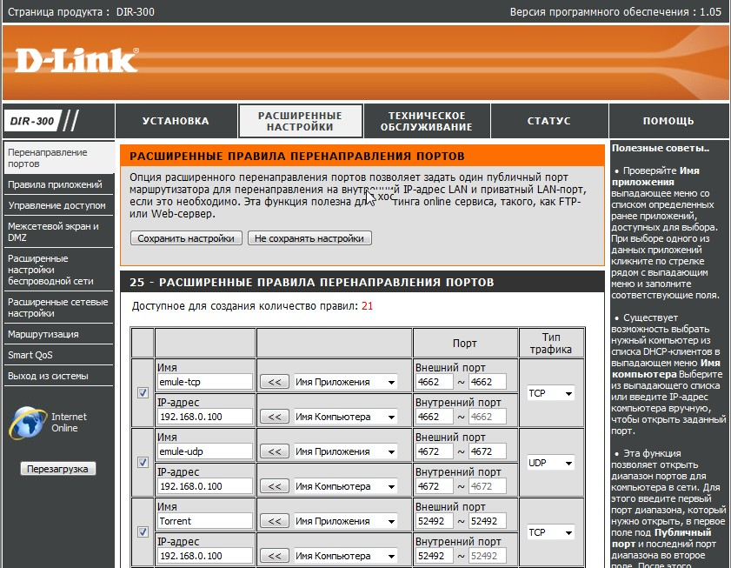
6)Сохранение IP адресов.
После того как мы все настроили нужно сохранить IP адреса которые выдал нам роутер. Переходим в Установка→Установка LAN
В последнем столбце выбираем имя компьютера и кликаем на стрелочки слева, все поля автоматически заполнятся, тоже самое проделываем и со вторым компьютером выбираем имя второго компьютера(имена у компьютеров всегда разные!!!!)и жмем стрелку. Сохраняем настройки.
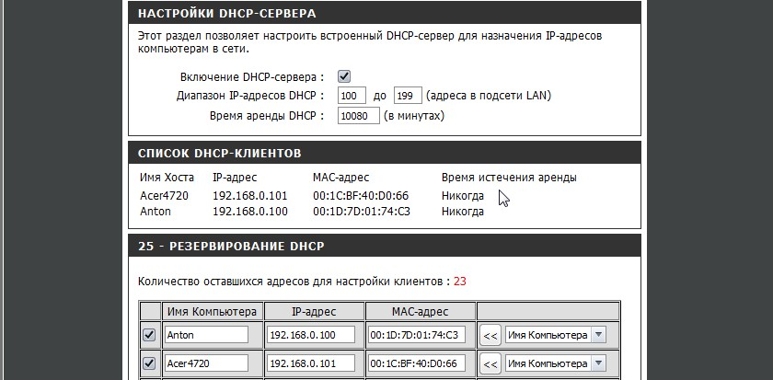
P.S. Если возникают вопросы, что роутер урезает скорость указанную в 56 Мбит в сек, то Вам необходимо воспользоваться бесплатной программой по оптимизации интернет- соединений SpeedGuide TCP Optimizer http://www.speedguide.net/files/TCPOptimizer.exe . Настраивает все необходимые параметры протоколов TCP/IP в реестре Windows, учитывая соответствующие стандарты и рекомендации Microsoft по работе с TCP / IP стеком. Проверяет реестр на наличие соответствующих данной системной платформе параметров и изменяет/вносит только нужные значения/параметры реестра.
Всё работает, внимательно читайте инструкцию! По состоянию на ноябрь 2010 г.

